Access Leírás
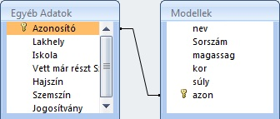
Lekérdezések:
1.Lekérdezés: A legalacsonyabb lány neve.
2.Lekérdezés: A legmagasabb lány neve.
3.Lekérdezés: Miskolcon élő lányok neve abc sorrendben .
4.Lekérdezés: 20 év alatti Miskolci Egyetemista lány neve és kora.
5.Lekérdezés: A legidősebb lány neve, kora és sorszáma, aki rendelkezik jogosítvánnyal .
6.Lekérdezés: Hány barna, Fekete és kék szemű lány van ?
7.Lekérdezés: Hány darab lánynak van barna haja?
8.Lekérdezés: legvékonyabb lány lakhelye és neve?
9.Lekérdezés: Azok a lányoknak a nevük és sorszámuk, akik már szerepeltek szépségversenyen.
10.Lekérdezés: Szőke hajú lányok neve akik jogosítvánnyal rendelkeznek .

